Перед Вами информационные материалы (далее – ИМ) для проведения занятия по теме «Электробезопасность», которые помогут донести детям информацию об опас- ности поражения электрическим током.
Цель ИМ: профилактика электротравматизма среди детей и подростков

Задачи ИМ:
- Методическое обеспечение преподавателей необходимыми информационны- ми материалами для проведения уроков и внеклассных часов по теме «Электро- безопасность» в общеобразовательных и детских дошкольных учреждениях, детских оздоровительных и пришкольных лагерях.
- Информирование детей и подростков о понятии «электрический ток» и суще- ствующих опасностях при обращении с ним.
- Донесение до детей и подростков правил обращения с электрическим током в быту и правил поведения на улице.
- Представление правил оказания первой помощи пострадавшим от удара элек- трическим током.
- Изучение специальных предупреждающих знаков.

Энергетики «Россети Урал» призывают всех, и взрослых, и детей, быть бдитель- ными и соблюдать правил безопасного поведения при взаимодействии с электриче- ством. Особенно это касается детской и подростковой аудитории. Для того чтобы обезопасить детей от нежелательного воздействия электрического тока, мы – взрос- лые, обязаны знать и уметь выполнять основные приемы защиты детей, постоянно обучать их основам безопасности жизнедеятельности. Ведь так СТРАШНО, когда причиной трагической случайности становятся пять минут, которые мы не уделили нашим детям.
Среди детей разных возрастов, случаи электротравматизма распределяется неравномерно: в большей мере под воздействие электрического тока попадают дети младшего школьного возраста.
Особое внимание необходимо уделить взаимодействию именно с данной возраст- ной категорией и более плотно организовать работу с родителями.
Данные информационные материалы разработаны специалистами «Россети Урал» для преподавателей ОБЖ, классных руководителей образовательных учреждений, персонала оздоровительных лагерей детского отдыха. В нем представлены основные правила поведения с электричеством дома и на улице для проведения внеклассного часа по теме «Электробезопасность».

Информационные материалы разработаны совместно с Министерством общего и профессионального образования Свердловской области

Введение

Дорогие ребята! Вы хорошо знаете, какую важную роль играет электрический ток в быту и учебе. Он дает нам свет, тепло, приводит в движение различные механизмы, облегчающие труд человека.
Электрический ток занял настолько прочное место в нашей жизни, что сейчас обой- тись без него просто невозможно. Он наш незаменимый помощник. Но, оказывая огромную помощь людям, электрический ток таит в себе смертельную опасность для тех, кто не знает или пренебрегает правилами электробезопасности, не умеет обра- щаться с бытовыми приборами, нарушает правила поведения вблизи энергообъектов.

1Правила поведения с электричеством в быту

Правила обращения с электрическими прибора- ми не сложны, и их легко запомнить:

    - НЕЛЬЗЯ пользоваться электроприборами без раз- решения взрослых.

    - ВЫ НЕ ДОЛЖНЫ самостоятельно заменять электролампы и предохранители, производить ремонт электропроводки и бытовых приборов, открывать за- дние крышки телевизоров и радиоприемников, уста- навливать звонки, выключатели и штепсельные розет- ки. Пусть это сделают взрослые или специалист-элек- трик!

    - НЕЛЬЗЯ пользоваться выключателями, штепсельными розетками, вилками, кнопками звонков с разбитыми крышками, а также бытовыми приборами с повре- жденными, обуглившимися и перекрученными шнурами. ЭТО ОЧЕНЬ ОПАСНО!

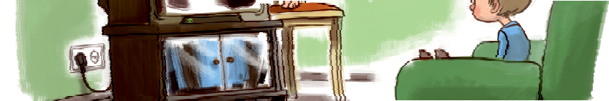ВЫ НЕ ДОЛЖНЫ проходить мимо подобных фактов. Своевременно сообщайте взрослым о по- вреждениях!

ЗАПОМНИТЕ, разбивая из озорства крышки выключателей, звонков, штепсельных розеток, повреждая электропроводку, вы, тем самым, со- вершаете проступок равный преступлению, так как это может привести к гибели людей.

    - НЕЛЬЗЯ пользоваться неисправными элек- троприборами (если из телевизора, холодильника
или пылесоса пахнет горелой резиной, если видны искры - надо немедленно отклю- чить прибор от сети и рассказать о неисправном приборе взрослым).
    - НЕЛЬЗЯ самим чинить и разбирать электроприборы.
    - Выключая электроприбор, НЕЛЬЗЯ тянуть за шнур. Надо взяться за штепсель и плавно вынуть его из розетки.
    - НЕЛЬЗЯ играть с электрическими розетками (если ты увидел неисправную розетку, выключа- тель, оголенный провод, ничего НЕ трогай и сразу расскажи об этом взрослым!).
    - ПОМНИ, электричество не терпит соседства с водой (чтобы не получить удар током, НЕЛЬЗЯ касаться включенных электроприборов мокрыми руками или протирать электроприборы влажной тряпкой

Правила поведения вблизи энергообъектов

Энергообъекты – это воздушные и кабельные линии электропередачи, подстанции, трансформа- торные подстанции, распределительные пункты.
Воздушные линии электропередачи напряже- нием 35, 110 киловольт и выше отвечают за элек- троснабжение городов и поселков. Воздушные и кабельные линии электропередачи напряжением 6 и 10 киловольт от-
вечают за электро- снабжение внутри

городов и поселков, а также сельских населенных пун- ктов. Линии электропередачи напряжением 380 вольт обеспечивают электроэнергией многоквартирные жи- лые дома, а 220 вольт - отдельные квартиры.
Подстанции и высоковольтные линии электропереда- чи делятся по классам напряжения: 35 и 110 киловольт
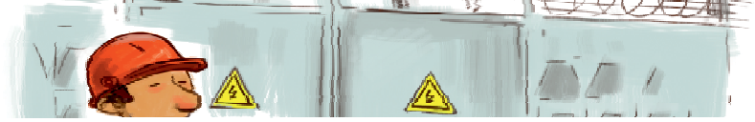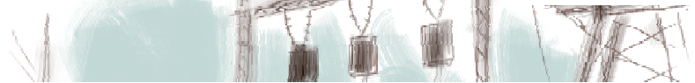и выше и трансформатор- ные подстанции напря- жением 6 - 10 киловольт

– это как раз те транс-
форматорные будки. Подстанции предназначены для понижения напряжения в сети переменного тока и для распределения электроэнергии. Трансформаторные подстанции расположены в каждом населенном пункте и в силу их повсеместности представляют особую опас- ность для населения!
Все энергообъекты несут в себе реальную опасность для жизни!

Запомните простые правила:

- 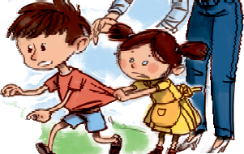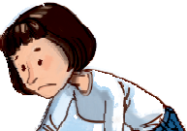Ни в коем случае НЕЛЬЗЯ касаться оборванных висящих или лежащих на земле проводов или даже приближаться к ним. Удар током можно получить и в нескольких метрах от провода за счет шагового напряжения. По- этому давай договоримся: любой провод или электроприбор считать находящимся под на- пряжением! Даже если до тебя его трогали два десятка человек. А вдруг именно в тот момент, когда ты взял его в руки, кто-то за несколько метров от тебя включил рубильник или выклю- чатель!

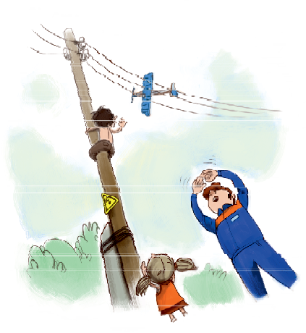Если все же человек попал в зону «шаго- вого напряжения» нельзя отрывать подошвы от поверхности земли. Передвигаться следу- ет в сторону удаления от провода «гусиным шагом» - пятка шагающей ноги, не отрываясь от земли, приставляется к носку другой ноги. Запомните, увидев оборванный провод, лежа- щий на земле, ни в коем случае не приближай- тесь к нему на расстояние ближе 8 метров.

- СМЕРТЕЛЬНО ОПАСНО вле- зать на опоры высоковольтных линий элек- тропередачи, играть под ними, разводить ко- стры, разбивать изоляторы на опорах, делать на провода набросы проволоки и других пред- метов, запускать под проводами воздушных змеев.

- 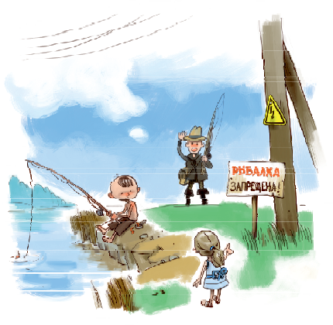Если ты увидел оборванный провод, незакрытые или поврежденные двери трансформаторных будок или электриче- ских щитов, НИЧЕГО НЕ ТРОГАЙ и незамедлительно сообщи взрослым.

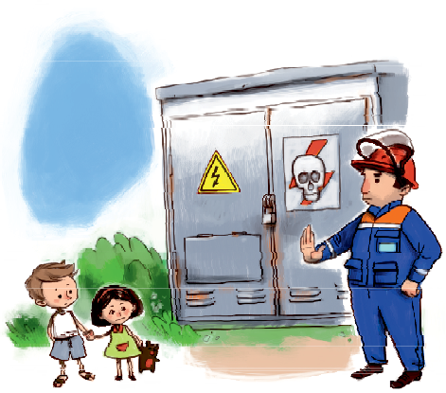
- Ни в коем случае НЕЛЬЗЯ открывать лестничные электрощиты, находящиеся в подъездах домов, влезать на крыши домов и строений, где поблизости проходят элек- трические провода, заходить в трансфор- маторные будки, электрощитовые и другие

электротехнические помещения, трогать руками электрооборудование, провода.

- Летом, находясь в походе, либо идя на рыбалку, ОПАСНО останавливаться на отдых вблизи воздушных линий элек- тропередачи, либо подстанций и рыба- чить под проводами линии электропере- дачи.

Действия при обнаружении пострадавшего от электрического тока

Необходимо помнить, человека, пораженного электрическим током можно спасти, вернуть к жизни, если правильно и, главное, быстро оказать ему помощь. Запомни! Не следует предпринимать самостоятельно мероприятия по спасению постра- давшего. Лучше это сделают взрослые, либо специалисты-энергетики. Незамед- лительно позови их на помощь по телефону 112.

Оказать эффективную помощь пострадавшему от электрического тока может толь- ко человек, хорошо знающий Правила освобождения пострадавшего от электриче- ского тока и оказания первой помощи.

Помощь пострадавшему от электрического тока

Какие действия должен предпринять взрослый, чтобы оказать помощь?
- Вызвать бригаду скоро помощи;
- Оценить обстановку и, по возможности, освободить пострадавшего от дей- ствия электрического тока.
Ни в коем случае нельзя прикасаться к пострадавшему сразу же. Возможно, он все еще находится под действием электрического тока. Дотронувшись до пострадавшего, человек может также попасть под удар. Необходимо отключить источник электроэ- нергии (вывернуть пробки, выключить рубильник). Если это невозможно, необходи- мо отодвинуть источник тока от себя и от пострадавшего сухим, непроводящим ток предметом (веткой, деревянной палкой).
Если необходимо оттащить пострадавшего от провода электросети, надо при этом помнить, что тело человека, через которое
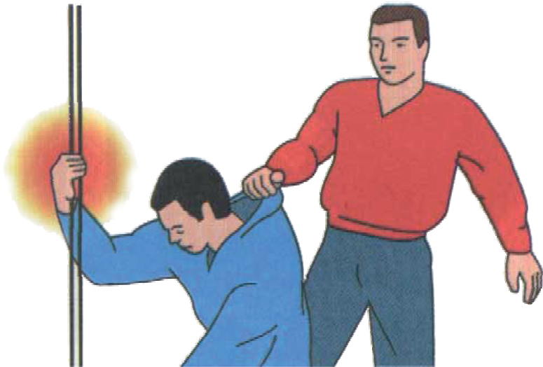прошел ток, проводит ток как же, как и элек- тропровод. Поэтому голыми руками не сле- дует дотрагиваться до открытых частей тела пострадавшего, можно касаться только сухих частей его одежды, а лучше надеть резиновые перчатки или обернуть руки сухой шелковой материей.
- Оказать первую помощь до приезда бригады скорой помощи.
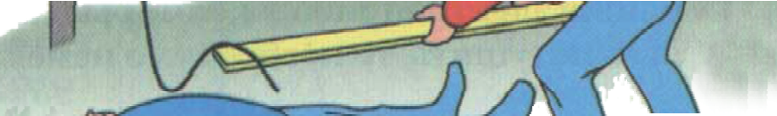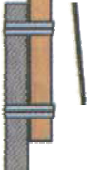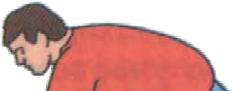После прекращения действия электрическо- го тока необходимо обратить внимание на при- сутствие признаков жизни (дыхания и пульса на крупных сосудах). При отсутствии призна- ков дыхания и пульса необходимы срочные реанимационные мероприятия: проведение закрытого массажа сердца и искусственной вентиляции легких (искусственного дыхания). Осмотрите открытые участки тела пострадав- шего. Всегда ищите два ожога (места входа и

выхода электрического тока). Наложите на обожженные участки стерильную или чи- стую салфетку. Не используйте с этой целью одеяло или полотенце – волокна с них могут прилипнуть к обожженной поверхности. Для улучшения работы сердца следу- ет увеличить приток крови к нему. Для этого уложите пострадавшего так, чтобы его грудь находилась несколько ниже ног.
Всех пострадавших от удара током следует как можно быстрее госпитализировать.

Предупреждающие знаки по электробезопасности

Для предотвращения случайного проникновения в электроу- становки, и тем самым предотвращения поражения электриче- ским током людей, существуют специальные предупреждающие знаки и плакаты. Они вывешиваются или наносятся на опоры воздушных линий электропередачи любого напряжения, двери различных электрощитов, в которых находится электрооборудо- вание, на ограждениях и заборах, огораживающих электроуста- новки. Наличие таких знаков подразумевает запрет проникно- вения со стороны населения в электроустановки или подъем на опору линий электропередачи.
Знаки предупреждают человека об опасности поражения элек- трическим током. Пренебрегать ими, а тем более снимать и сры- вать их – недопустимо!

Уважаемые ребята!

Не огорчайте родителей своими необдуманными действиями! Остановите, предо- стерегите товарища от опасной шалости вблизи энергообъектов! Этим вы спасете ему жизнь!
При обнаружении обрыва проводов, искрения, повреждения опор, изоляторов, не- закрытых или повреждённых дверей трансформаторных подстанций или электриче- ских щитов, обнаружении сорванных знаков и плакатов по электробезопасности во избежание несчастных случаев необходимо незамедлительно сообщить взрослым или позвонить по телефону 112.
Порой кажется, что беда может произойти с кем угодно, только не с нами. Это обманчивое впечатление! Будьте осторожны ребята! Берегите свою жизнь и жизнь своих друзей!

Проверочные вопросы на знание ключевых правил электробезопасности

- Где человек встречается с электричеством?
- Какие основные причины поражения человека электрическим током?
- Почему опасно пользоваться электроприборами без разрешения взрослых?
- Можно ли пользоваться телевизором, чайником, пылесосом, если они не ис- правны?
4. Какие действия необходимо предпринять, если искрят контакты в розетке и пахнет горелым?
- Почему нельзя трогать оголенные концы провода?
- Как нужно себя вести на улице, чтобы не получить удар электрическим током?
- На что нужно обратить внимание, выбирая место для игр? А для рыбалки?
- Что необходимо делать, если увидел на улице оборванный провод?
- Что нужно сделать, если вы увидите пострадавшего от действия электриче- ского тока? Как правильно оказать первую помощь пострадавшему от действия электрического тока?
- Что означают предупреждающие знаки?

